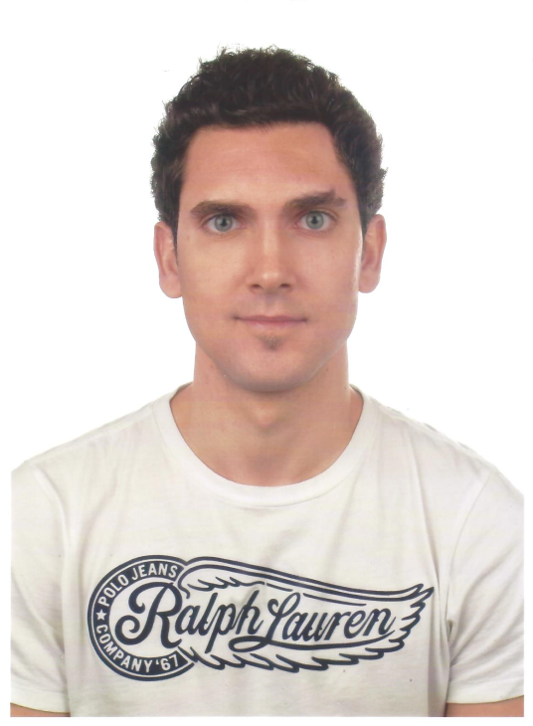



## **Nicolás Rodríguez Bernal**

|  |
| --- |
| Dirección: Avda. de Leganés Alcorcón 28924 Madrid  Tlfno: 916191921 Móvil: 686299679  Mail: nico_rma@hotmail.com  Fecha de nacimiento: 17-01-1986  D.N.I. : 47462032-Z Nacionalidad: Española  Permiso de conducción: categoría B Coche propio |

Formación académica

aaaa

* 1991-2001 **Educación Primaria y Secundaria** Colegio La Inmaculada de Alcorcón
* 2001-2003 **Bachillerato Tecnológico** Colegio La Inmaculada de Alcorcón
* 2004-2013 **Ingeniería Técnica de Obras Públicas** Universidad Politécnica de Madrid
* 2013-Actualmente **Curso de adaptación al Grado Ingeniería Civil en la Universidad Europea de Madrid**

# 

# Formación extra académica

* Noviembre 2005 **Formación Promotores**, Departamento de Formación Human Solutions S.A
* Mayo 2009 **Seminario de Puentes**, Universidad Politécnica de Madrid, E.U.I.T.O.P. 22 horas lectivas.
* Mayo 2011 **Curso ISTRAM/ISPOL** orientado al trazado de carreteras para Ingeniería Civil, Cartografía Digital y Diseño de Obras Lineales, Buhodra Ingeniería S.A. 20 horas lectivas.

Experiencia laboral

* Septiembre 2005 **SYS Outsourcing S.A** , Promotor comercial de productos electrónicos, explicación de productos y asesoramiento.
* Octubre-Noviembre 2005 **Human Solutions**, Promotor, Visitas comerciales promocionando Vitaldent.
* Febrero-Marzo 2006 **Human Solutions**, Promotor, Campaña productos Vitaldent en centro comercial Tres Aguas.
* Junio 2006 **Human Solutions**, Promotor, Campaña productos Knoor en centro comercial Parque Sur.
* 2006-2011 **Vinsa Grupo Alentis**, Estadio Santiago Bernabéu.
* Septiembre 2013-Actualmente **Profesor adjunto en Academia Omena**, profesor de ciencias, apoyo escolar a niveles E.S.O. y Bachillerato
* Febrero 2013-Actualmente **Base Militar de Cuatro Vientos, Departamento de Física,** profesor para la preparación de las pruebas de acceso a la escala de suboficiales.

Idiomas

* **Español**, lengua materna.
* **Inglés**, nivel B1 escrito y oral.
* **Francés**, nivel B1 escrito y oral.

Informática

* **Diseño gráfico ISTRAM**, cartografía digital
* **Ofimática** nivel usuario
* Conocimientos en los lenguajes de **programación Pascal y Matlab**
* Realización de trabajos con **Autocad** y **SAP**
* Manejo de **Cype**

Perfil personal

Soy una persona interesada por las nuevas tecnologías y por el trabajo al aire libre, con visión espacial, memoria visual y auditiva, con gran capacidad de adaptación al medio, observación y atención.

Soy riguroso y metódico en el trabajo.

Mis hobbies son la música y el deporte.